.
Le meilleur moyen...




1/ -
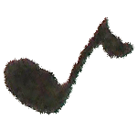

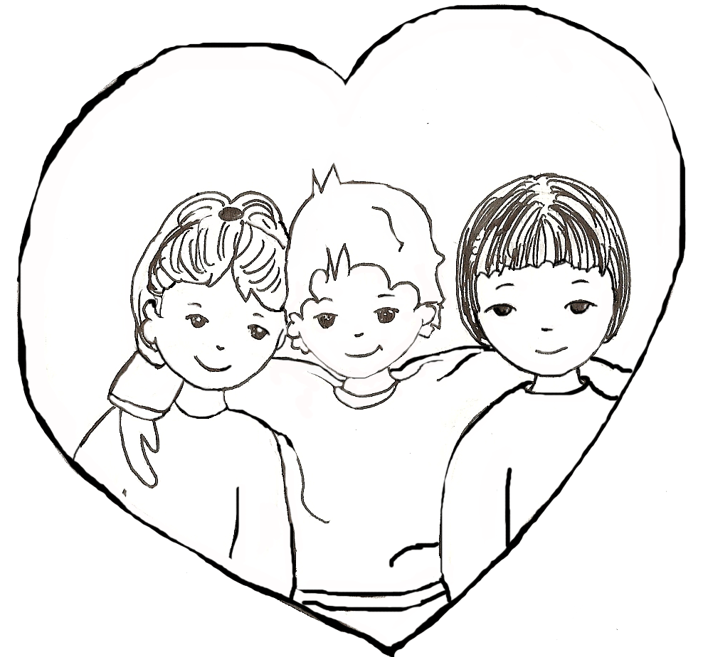


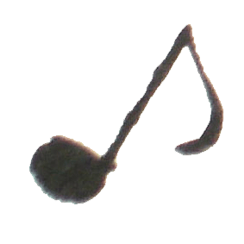


On peut passer des jours, des mois, des années
Sans se regarder.
On peut passer des jours, des mois, des années
Sans même se parler.
Il suffirait de peu pour enfin commencer,
Quelques mots, un sourire et tout peut changer.
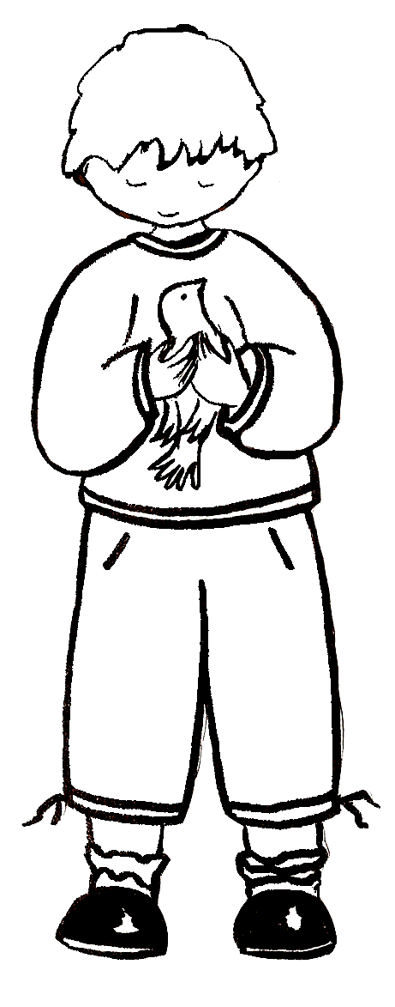
Le meilleur moyen de se faire un copain

Refrain :
C’est de tendre la main à son premier voisin.
Le meilleur moyen de se faire un copain
C’est de tendre la main sans attendre demain

2/ -
A tous ceux qui se plaignent à longueur de semaine
Qu’ils n’ont pas d’amis,
A tous ceux qui se plaignent à longueur de semaine
Que leur vie est finie,
Il faut vite expliquer que tout ça n’est pas vrai,
Un regard, ou un rire et tout peut changer.

3/ -
Ce serait formidable si un jour tous les hommes
Voulaient changer de tête.

Ce serait formidable si un jour tous les hommes

Voulaient faire la fête.
Ce n’est pas compliqué, ça vaut l’coup d’essayer,

Deux « merci », trois « d’accord » et tout peut changer.

Paroles et musique

